**Kocaeli Üniversitesi**

**Bilgisayar Mühendisliği Bölümü**

**Programlama Laboratuvarı II**

**En Az Sayıda Banknot Para Üstü Verme**

*Oğuz Narlı Alperen Tan*

[*180201074@kocaeli.edu.tr*](mailto:180201074@kocaeli.edu.tr)[*190201054@kocaeli.edu.tr*](mailto:190201054@kocaeli.edu.tr)

**Giriş:**

Programlama laboratuvarı 2. proje kapsamında bizden araç yıkama makinesi sisteminin çalışma mantığını temsil eden sistem geliştirilmesi beklenmektedir. Projemiz Ardunio Mega kartı üzerinde çalışmaktadır. Geliştirme ortamı olarak Visual Studio Code’ un PlatformIo eklentisi üzerinde geliştirilmiştir.

**Tasarımımız ve Çalışma Mantığı:**

Tasarımımızda kullandığımız bileşenler:

* Ardunio Mega
* 3 adet buton
* 3 adet direnç
* 2 tane led
* 1 adet breadboard
* Erkek erkek jumper

Projemizde devremizi breadboard üzerinde kurduk. Göstermek istediğimiz veriler seri port ekranından yansıtılmaktadır. 3 adet direncimiz butonlarda oluşabilecek elektriksel ortam gürültüsünü engellemek içindir. 3 tane butonumuz ise arttır, azalt ve onayla işlevlerini gerçekleştirmek içindir.

Tasarımımız ise ilk olarak seri port ekranında sırayla hizmetleri göstermektedir. Onaylaya basıldığında ilk hizmet gözükecektir. Arttır butonuna basıldıkça bir üst hizmeti gösterecek azalt butonuna basıldığında ise bir önceki hizmeti gösterecek. İlgili hizmete basıldığında o hizmeti kullanılacak hizmet olarak eklenecek. En son seçeneğe kadar yani ekranda onayla yazana kadar arttırıp onayla butonuna basarsanız banknot ekranı gelmektedir. Keza bankonot ekranında hizmet ekranındaki gibi artırdıkça bir üst banknot azaltınca bir alt banknot gelmektedir. Onaylaya bastığınızda sisteme para eklemiş oluyorsunuz. En son bitti yazısına kadar arttırıp onaylaya basarsanız para yüklemesi yapar. Hizmet ve bankonot için seçim yaparken eğer

seçimleri sıfırla yazısına kadar azaltıp onaylaya basarsanız ilgli seçimlerinizi sıfırlar. Para yüklemesi yaparken eğer eksik para eklerseniz işlemler iptal olur. Ancak yeterli para atıp sistem para sıkışması sorunuyla karşılaşırsa hizmetleri iptal eder ve kırmızı ışık yanar. Herhangi sorun olmazsa para üstünüz ekranda yazar ve yeşil led yanar. Yeteri kadar para üstü verilemediğinde ise para üstü verilemediğini seri port ekranında belirtir.

**Projemizin Yazılımsal Tasarımı:**

Projemizin kasadaki banknot sayısı ve kalan hizmet sayıları gibi parametreler kalıcı olması için bu verilerin eeprom gibi elektrik kesilse bile verilerin kaybolmayacağı belleklerde saklanması gerekir. İlk olarak ayrı proje dosyasında EEPROM.write fonksiyonu kullanarak eepromda bahsettiğimiz verilerin başlangıç değerlerini atadık. Ana proje dosyamızda ise struct olarak tanımladığımız banknot ve hizmet ifadelerinin ilgili özelliklerini eepromdan alıp atadık.

Projemizde buton işlemleri butona basıldığında işlevini geçekleştirmesi için butonların bağlandığı pinler için interrupt tanımladık (Megada 2.,3.,18. pinler). Her buton için kesme gerçekleştiğinde aktif olacak 3 fonksiyon tanımladık. Arttırma ve azaltma butonlarının fonksiyonlarını hangi işlevi arttıracağıyla alakalı olarak okcount değişkeni tanımladık. İlgili işlemler bittiğinde her onaylaya basıldığında okcount 1 artacaktır. Okcount 0 ise ekranda hizmetleri sırayla gösterecektir. Eğer 1 ise arttır azalt butonları için hizmet arttırıp azaltma özelliği aktif olacaktır. Ayrıca hizmet içinde servicescount tanımladık. Her arttırma azalma değerine göre içeriği azaltılıp arttırılacaktır. Aldığı değere göre ekranda seçilebilir hizmet gözükecektir. Eğer okcount 2 olursa bu sefer arttırma azaltma butonları için banknot seçimi aktif olacaktır. Banknotlar içinde moneycount tanımladık. Arttırma azaltma fonksiyonu da bu sefer moneycount u arttıracaktır. Aldığı değere göre de seri port ekranında banknotlar gözükecektir. Yanlış butona basılma durumu için butonla kontrol edilen moneycount veya servicescount değerini 0’a eşitleyip makineye atılan bütün paraları geri iade ederek(sıfırlayarak) kullanıcının tüm seçimleri iptal etmesini sağladık. Eğer para ekleme işlemi bitirilip onaylaya basılırsa paranın çekilip para üstü verme aşamasına gelmektedir. Bu bölümde önceden bahsettiğimiz struct yapılarında seçilen hizmet ve banknot sayısı sayılarını tutan özellikler içermektedir. Her seçildiklerinde değerleri 1 arttırılacaktır. Seçildikleri sayıyla değerleri çarpılarak toplanırlar. En son yatırılan paradan seçilen toplam hizmetin bedelinden para çıkarılır. Daha sonra seçilebilir hizmet ve banknot sayısı seçildikleri miktar kadar azaltılır. Ancak eğer para sıkışması durumu varsa hizmet gerçekleşmez ve hizmet sayısı ve banknottaki para miktarı azaltılmaz. Para sıkışması durumu için ise 0’dan 4’e kadar ardunio kütüphanesinin random fonksiyonunu kullandık. Her seferinde ise aynı sayı türetmemesi içinde randomSeed fonksiyonu kullandık. Eğer üretilen sayı 2 ise para sıkışmış demektir bu durumda kırmızı led yanar eğer değilse işlemin gerçekleştiğini belirten yeşil ışık yakılır. Her led 5 kez 500 er ms aralıklarla yanacaktır. Bütün işlemler bittikten sonra banknot ve hizmet sayıları eeproma tekrar yazdırılır ve işlemlerin count değerleri başlangıç değerlerine getirilir. Eğer ki kullanıcı yeteri kadar banknot eklemezse yapılacak işlemler para sıkıştığı zaman gerçekleşecek işlemlerle aynıdır ancak kırmızı led yanmayacaktır.

**Deneysel Sonuçlar:**

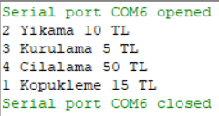

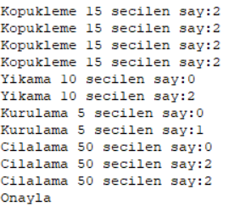

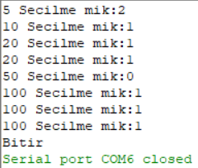

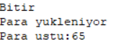

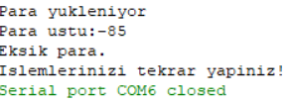

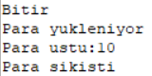



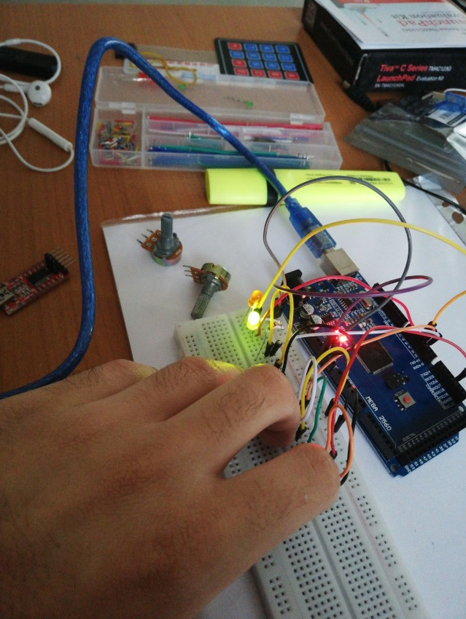

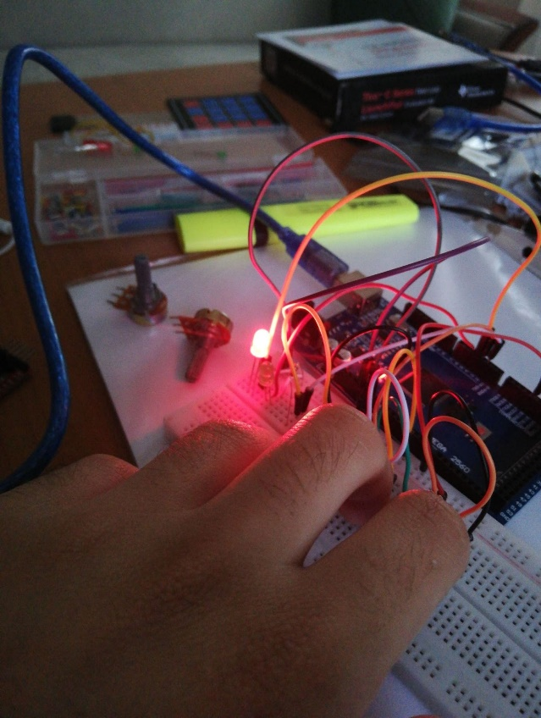

**Akış Diyagramı:**

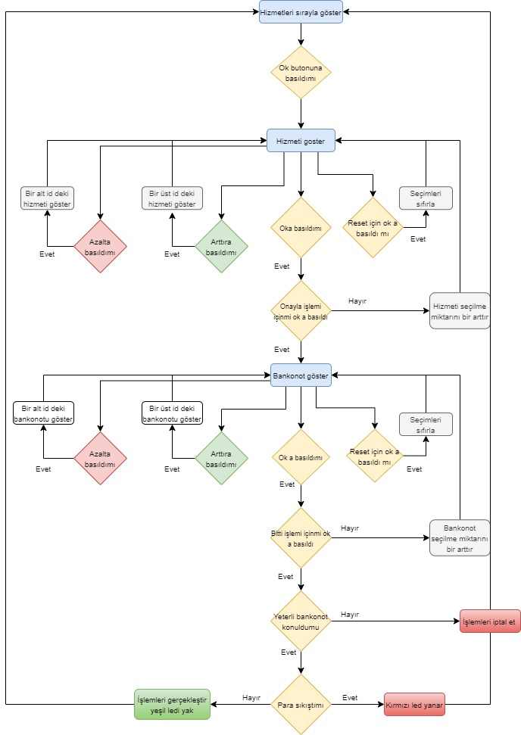

**Kaynakça:**

[*https://www.arduino.cc/reference/en/language/functions/random-numbers/random*](https://www.arduino.cc/reference/en/language/functions/random-numbers/random)

[*https://www.youtube.com/watch?v=oAbflsG2ZGQ*](https://www.youtube.com/watch?v=oAbflsG2ZGQ)

[*https://roboticsbackend.com/arduino-store-int-into-eeprom/*](https://roboticsbackend.com/arduino-store-int-into-eeprom/)